
會議名稱 | 108學年度第二學期 生命教育講座《活出生命的渴望》
主講人 | 南華大學 馮o皓教授 | 活動地點 | 人文教室
活動日期 | 109年6月4日(四) | 人數 | 師生80人
活動成效 | 透過生命教育講座課程活動的舉辦，讓學生提升自身的生命力，並且關懷他人，學會尊重及關懷所有生命。
活動照片
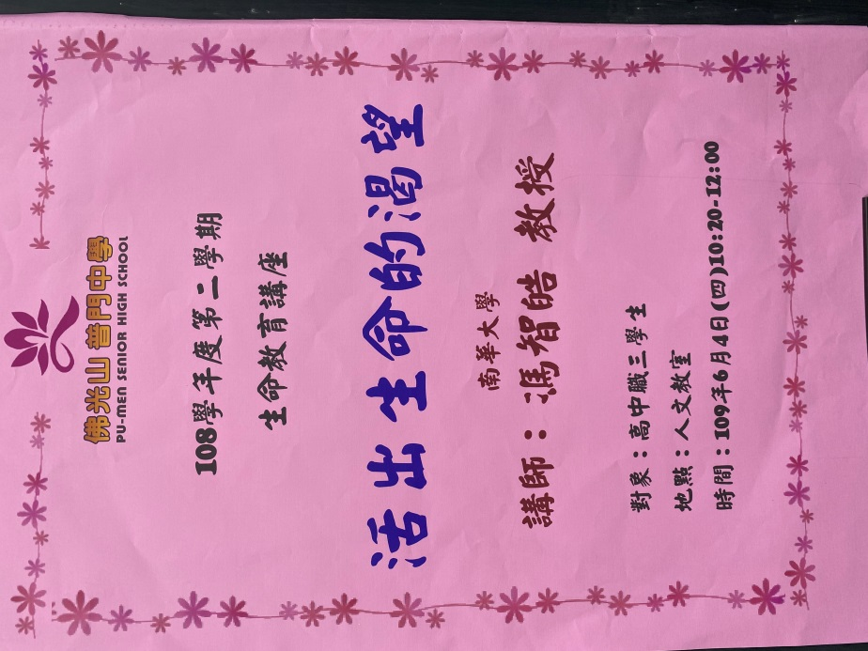
佛光山學校財團法人高雄市普門高級中學
108學年度第二學期生命教育講座成果照片
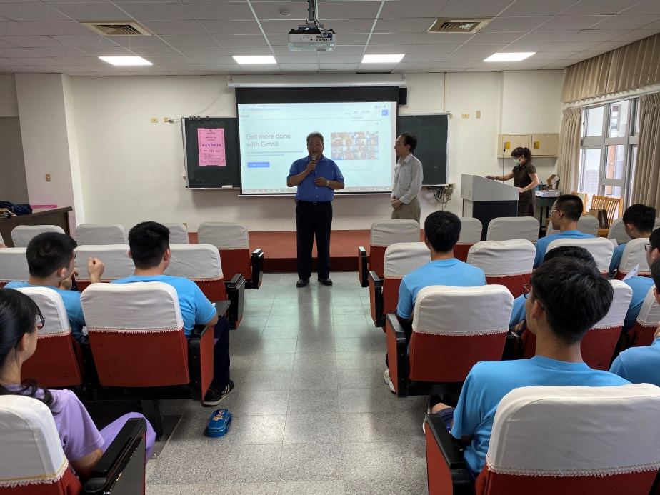
校長介紹講師及講座主題
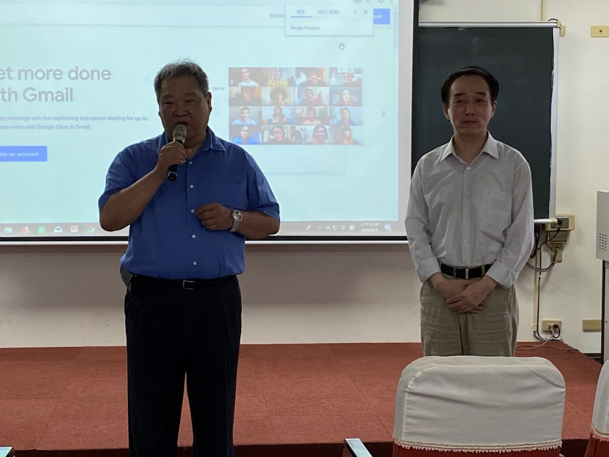
校長介紹講師及講座主題

佛光山學校財團法人高雄市普門高級中學
108學年度第二學期生命教育講座成果照片
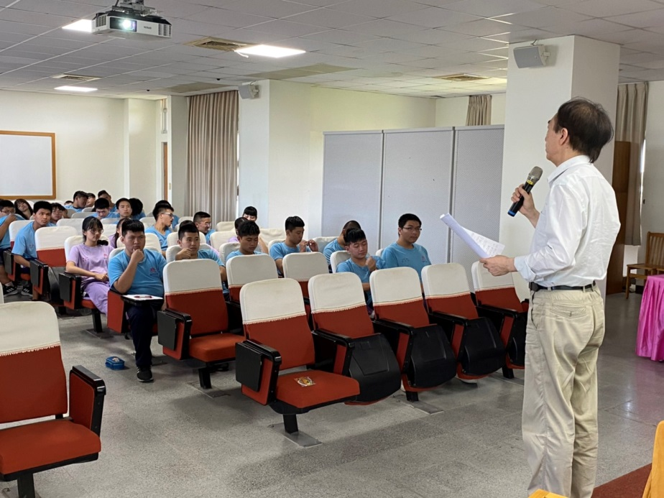
講師分享生命教育實務觀念
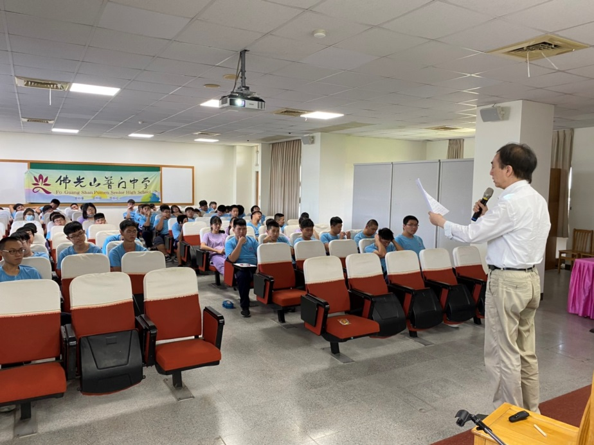
講師分享生命教育實務觀念

佛光山學校財團法人高雄市普門高級中學
108學年度第二學期生命教育講座成果照片
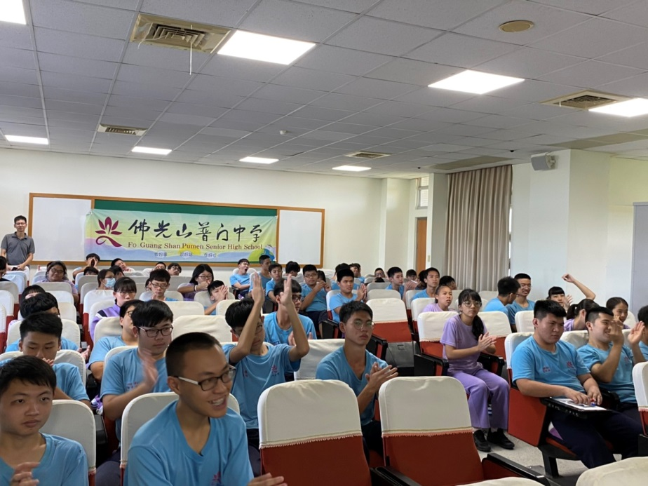
學生歡迎講師的演講
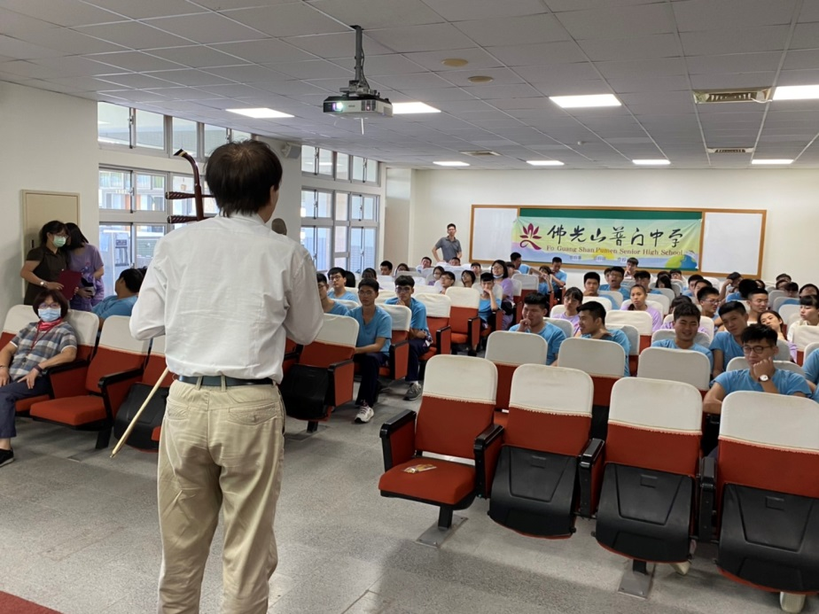
學生們仔細聆聽講師的講授內容

佛光山學校財團法人高雄市普門高級中學
108學年度第二學期生命教育講座成果照片
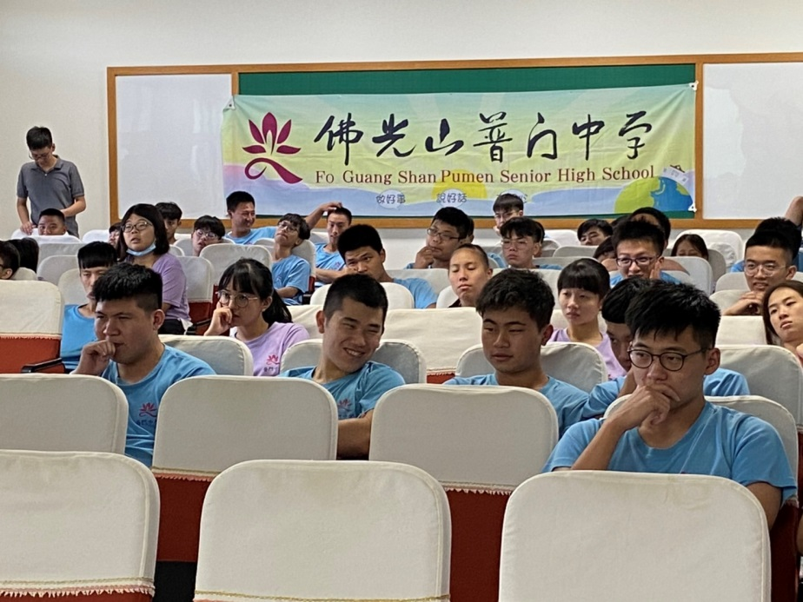
學生們仔細聆聽講師的講授內容
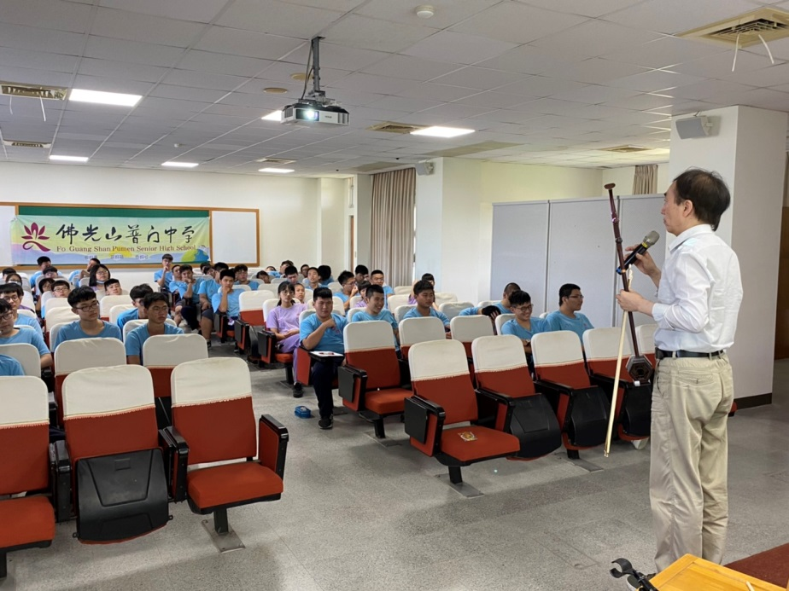
講座過程講師與學生的互動

佛光山學校財團法人高雄市普門高級中學
108學年度第二學期生命教育講座成果照片
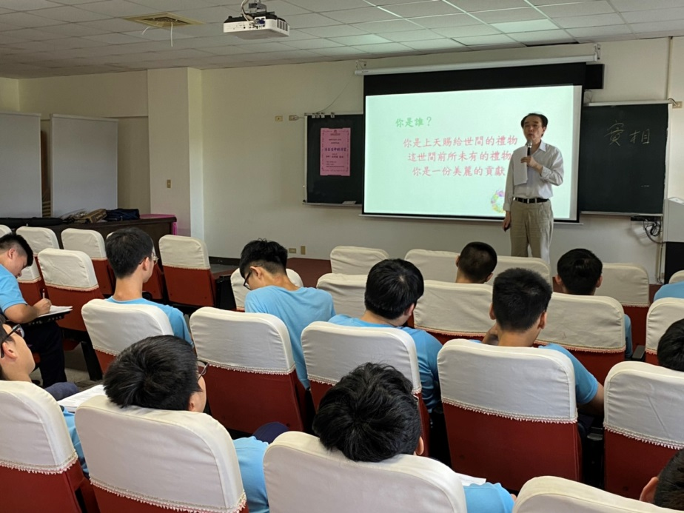
學生們仔細聆聽講師的講授內容
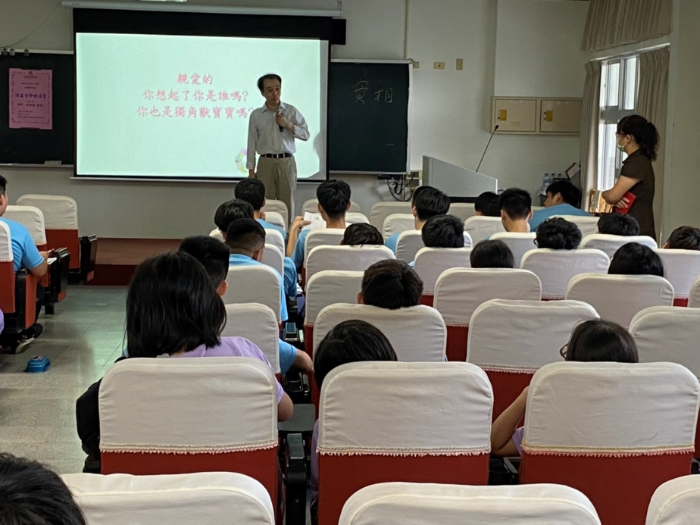
講座過程講師與學生的互動

佛光山學校財團法人高雄市普門高級中學
108學年度第二學期生命教育講座成果照片
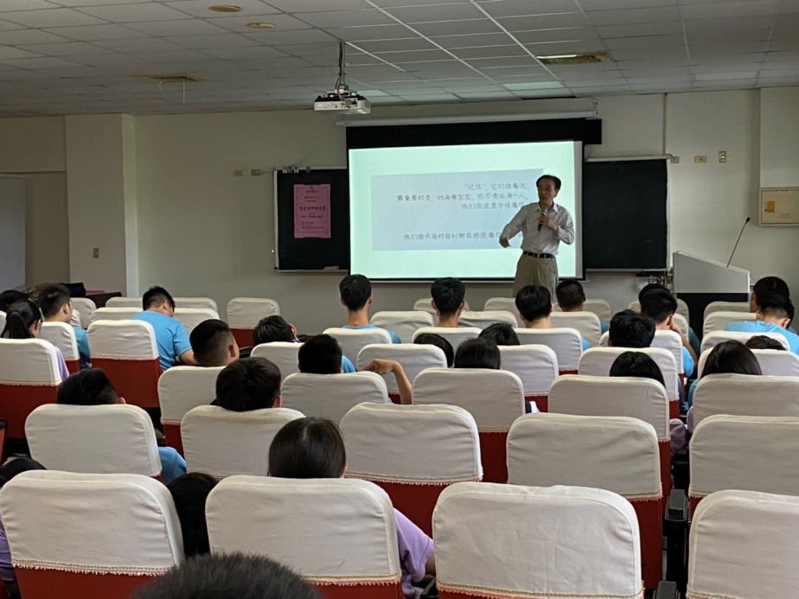
講師分享生命教育實務經驗
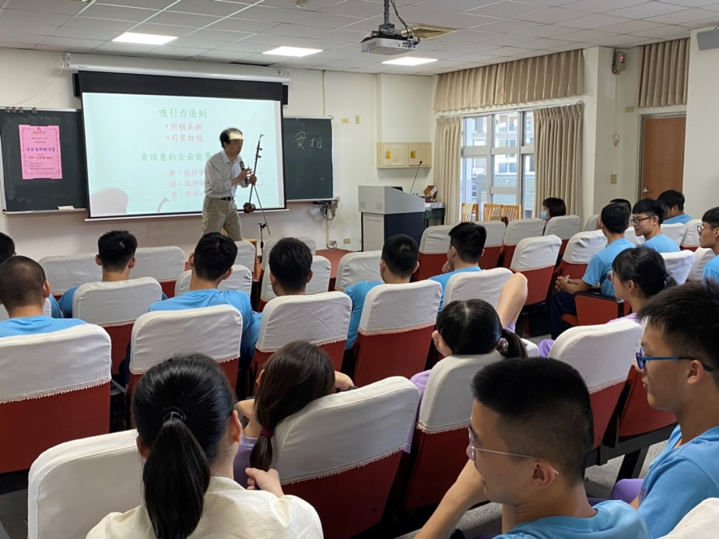
講師分享提昇自身生命力的重要觀念

佛光山學校財團法人高雄市普門高級中學
108學年度第二學期生命教育講座成果照片
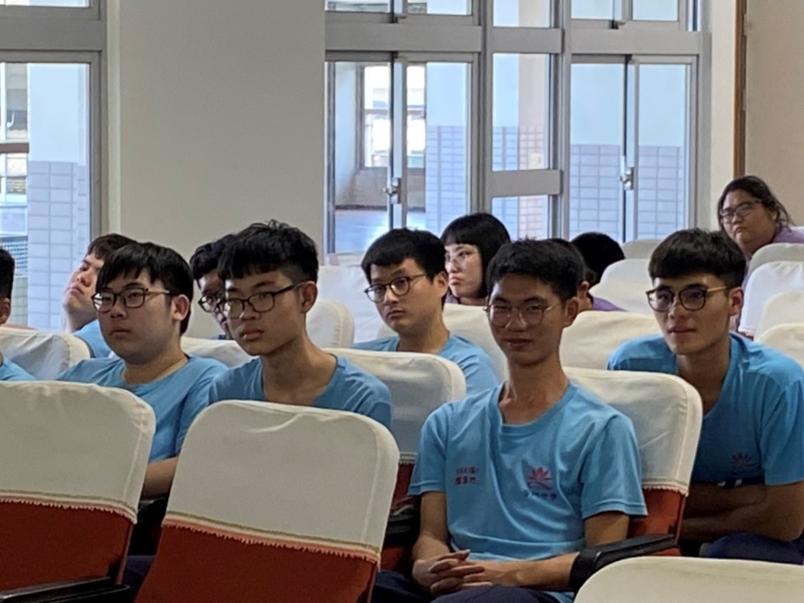
學生們仔細聆聽講師的講授內容
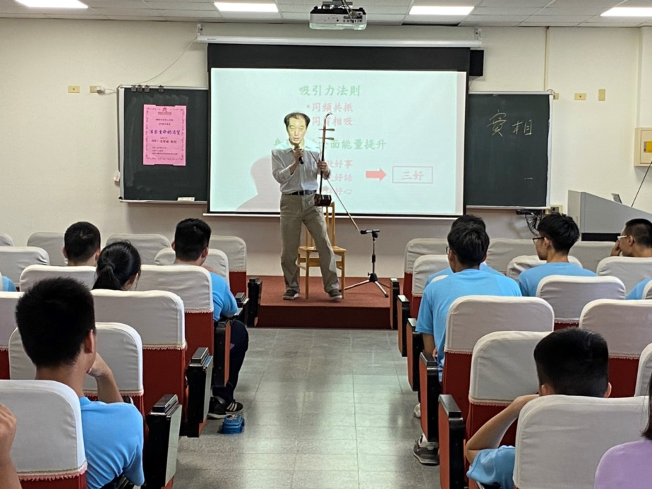
講師分享提昇自身生命力的重要觀念

佛光山學校財團法人高雄市普門高級中學
108學年度第二學期生命教育講座成果照片
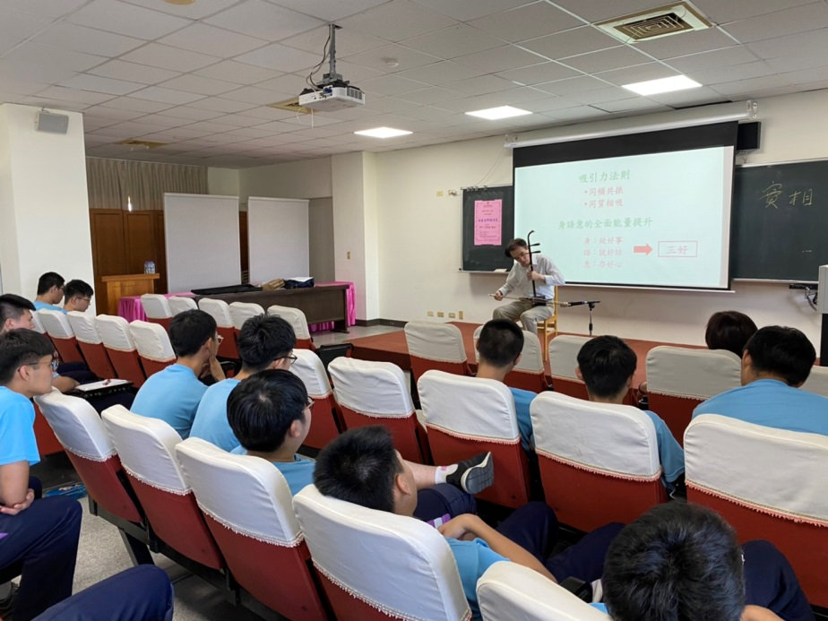
學生安靜的聆聽講師的二胡演奏
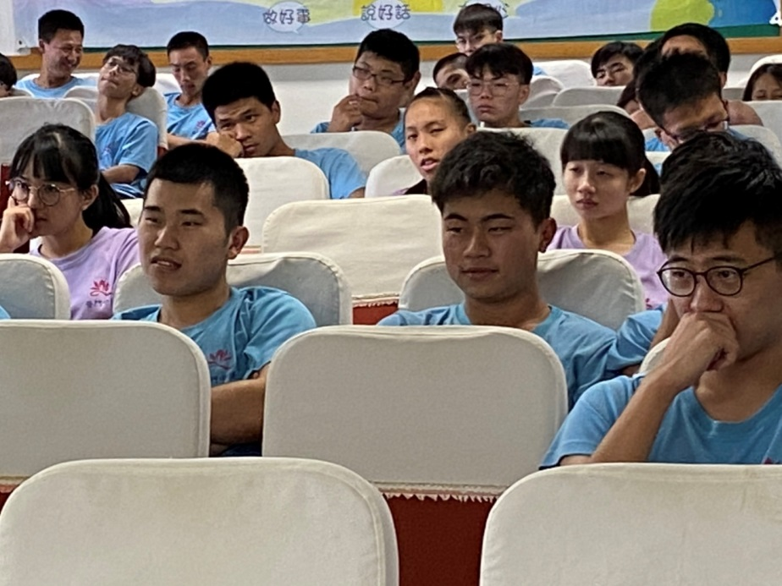
學生安靜的聆聽講師的二胡演奏

佛光山學校財團法人高雄市普門高級中學
108學年度第二學期生命教育講座成果照片
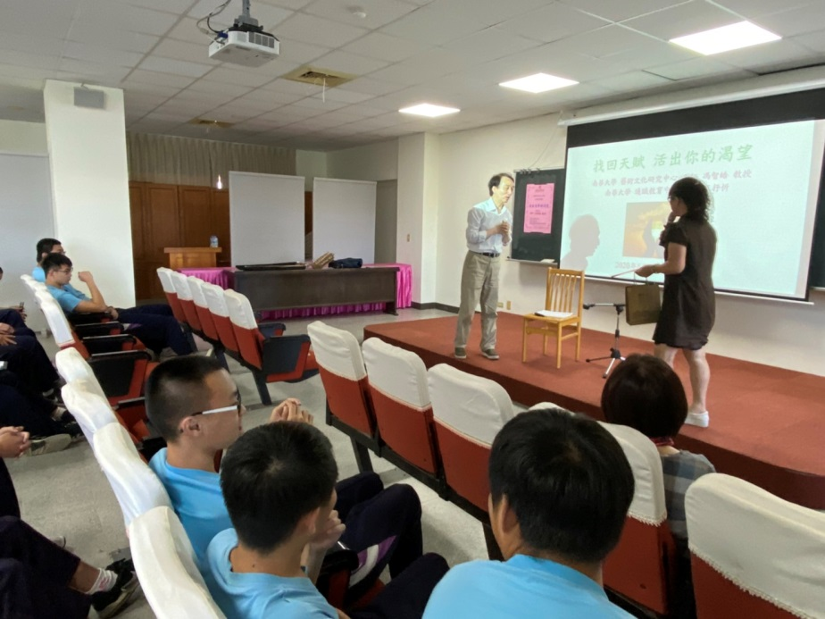
輔導主任代表學校感謝講師蒞校演講
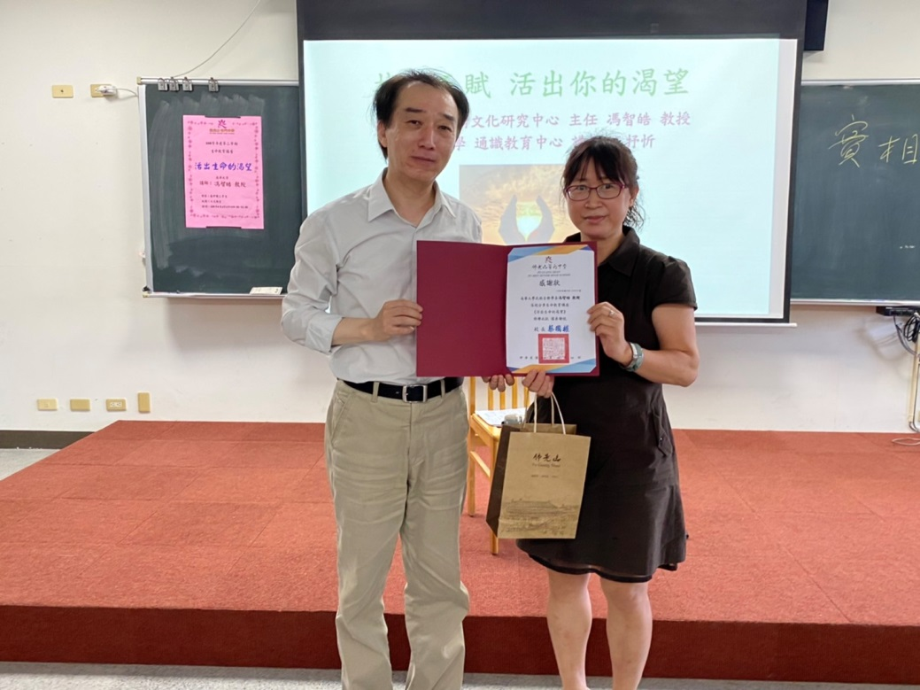
輔導主任代表學校贈予講師感謝狀

